

电工电子实验报告

课程名称：电工电子实验
实验项目：串联谐振电路特性研究

学院：电子与光学工程学院、柔性电子(未来技术)学院
班级：B240214
学号：B24021407
姓名：秦玥
指导教师：黄烽
学期： 2025/2026 学年 第 1 学期

串联谐振电路特性研究

实验目的
1. 研究 RLC 串联谐振电路的幅频特性。
2. 加深对品质因数与电路参数关系的理解。
3. 掌握谐振频率、半功率点频率的测量方法。

主要仪器设备及软件
1、函数信号发生器
2、双踪示波器
3、台式万用表
4、RLC 元件、晶体管、电阻、电容等

实验原理
（一）串联谐振电路
- 谐振条件：感抗等于容抗，X L =X C，谐振频率f0=1/2ΠLC^1/2。
- 谐振特性：
  - 等效阻抗最小且为纯电阻，Z0=R+RL+Rs；
  - 回路电流最大，I0=Vs/R；
  - 电容 / 电感电压Vc0=VL0=QVs；
  - 品质因数Q=w0L/R=f0/(f2-f1)；
  - 通频带BW=f2-f1=f0/Q。

实验电路图
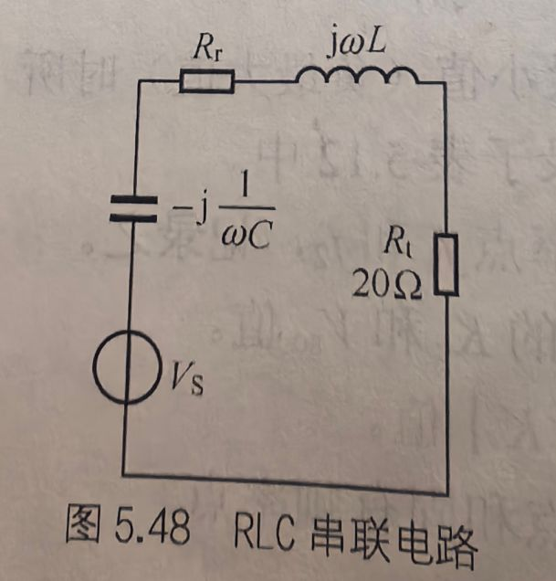

实验数据分析和实验结果
谐振曲线数据（表 5.13）：
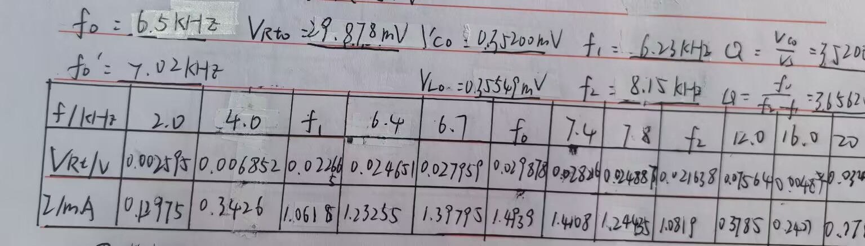
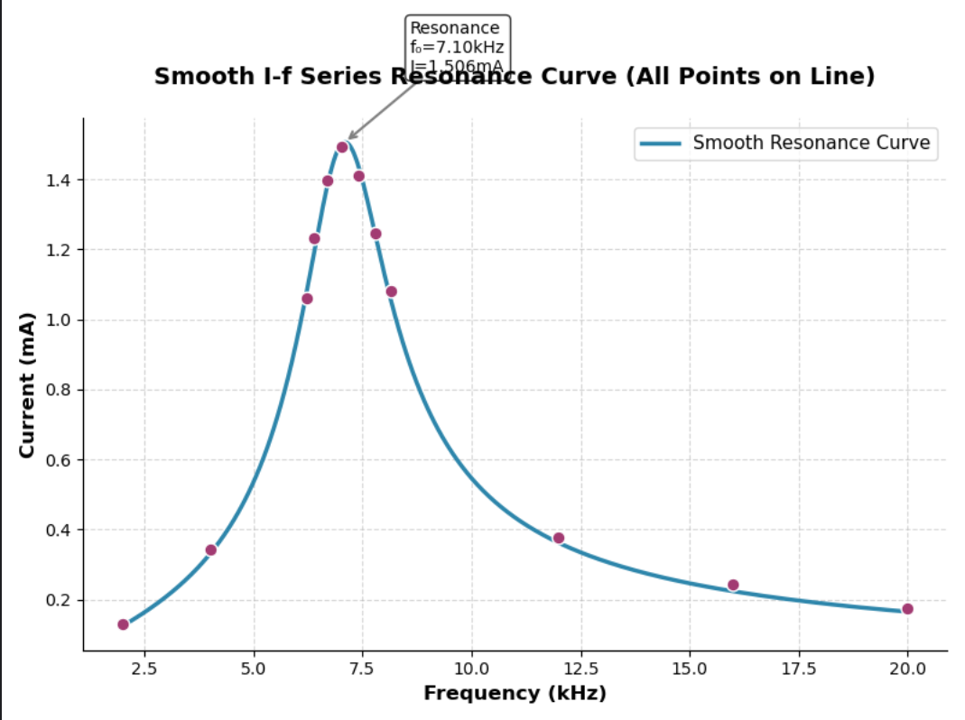

实验小结
- 对比的测量值与理论值，分析误差原因。
- 分析与的一致性，说明误差来源。
- 分析放大电路静态工作点对电压增益和失真的影响。
- 分析放大电路频率特性的实测结果与理论值的差异。

课后思考题

串联谐振电路（P93 六、思考题）
- 如果f0和f0’不等，且误差较大，你认为哪个更准确？为什么？
（通过电流最大测得的谐振频率）更准确，因为是计算值，实际元件参数存在误差。通过电流最大测得的谐振频率更准确，因为是理论计算值，实际元件参数（如电感、电容的实际值）存在误差，会导致计算值与实测值偏差。
- VRL0为什么不等于Vs？
因为电路存在总电阻（元件内阻等）。
- 分析电路中的大小对值的影响，以及值的大小对通频带及串联谐振曲线形状的影响。
R越大，Q值越小；Q越小，通频带越宽，谐振曲线越平缓。
- 可以根据半功率点的结论，用台式万用表测量电压的方法确定半功率点的频率。简要叙述测试方法。
保持Vs不变，改变频率，用万用表测VRl，找到对应的频率f1和f2。

附录
- 预习报告
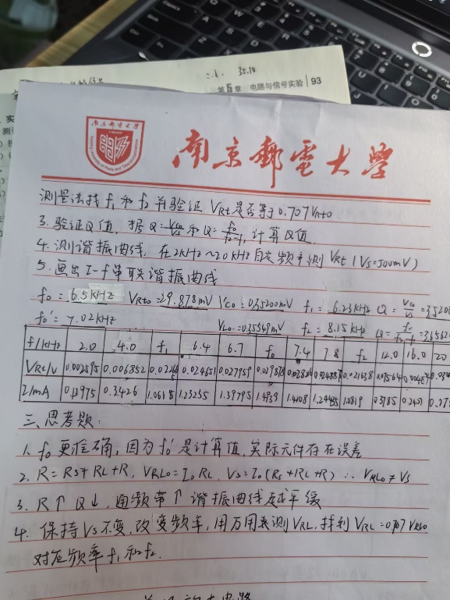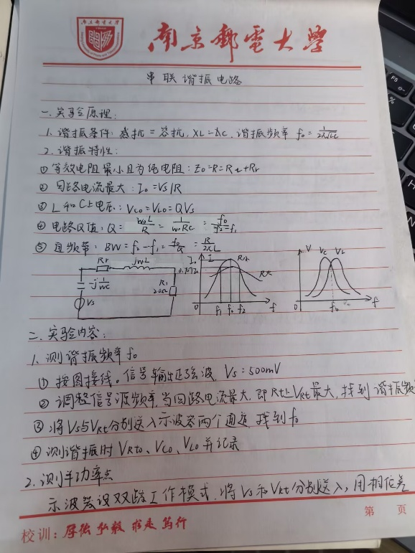
- 实验图
